Café Crêpe CTAARRR!!!

Lab 7 - Dasar-Dasar Pemrograman 1 Gasal 2020/2021

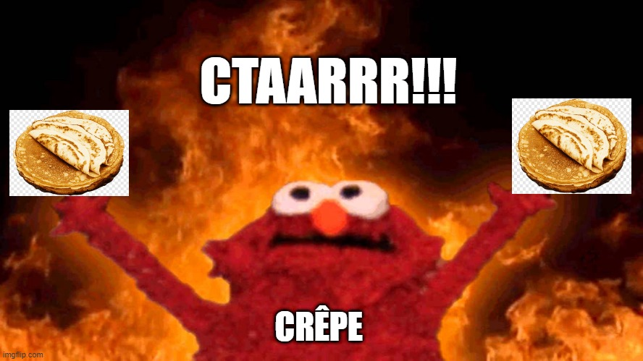  
Source: <https://imgflip.com/memegenerator>

Setelah membuka usaha Restoran Donat DUAARRR!!! pekan lalu, bisnis Louis dan Filia ternyata sukses besar! Pesanan donat dari pelanggan tidak juga berhenti. Namun, setelah sepekan berlalu, Filia memperhatikan penurunan pembeli harian. Kira-kira kenapa ya? :(

Meneliti lebih jauh, Filia menemukan ternyata ada sebuah restoran baru yang dibuka dekat lokasi Restoran Donat DUAARRR!!!! Pembeli Donat DUAARRR!!! kini pindah ke lain hati untuk mencoba produk yang ditawarkan restoran baru ini. Sebagai *entrepreneur* yang teladan, Filia berencana memantau kompetitor mereka sementara Louis menjaga restoran.

Rupanya kompetitor baru ini menamai dirinya Café Crêpe CTAARRR!!!. Mereka menjual crêpe spesial yang berlapis-lapis sampai isinya tidak kelihatan! Filia tidak habis pikir kenapa pelanggannya tertarik membeli makanan yang bahkan tidak jelas isinya apa. Ia membawa pulang beberapa bungkus Crêpe CTAARRR!!! dan menunjukkannya pada Louis.

Mengingat Restoran Donat DUAARRR!!! sukses karena bantuanmu, Filia meminta bantuan kamu lagi untuk membuat program yang bisa memberitahunya isi Crêpe CTAARRR!!! yang dia beli sebelum memakannya.

## 

## Ketentuan Program

1. Program kamu menerima sebuah input berupa Crêpe CTAARRR!!! dalam bentuk tuple.
2. Keluarannya adalah semua isi yang ada dalam Crêpe CTAARRR!!!, diprint sebagai satu baris string. Bila Crêpe CTAARRR!!! ternyata tidak ada isinya, print “kosong”.
3. **Kamu WAJIB menggunakan metode REKURSIF untuk menulis program ini. Program yang menggunakan iterations TIDAK akan dinilai.**

## Contoh Input & Output

|  |  |
| --- | --- |
| **Input** | **Output** |
| (((('cokelat', 'stroberi'),())),((('stroberi'),())),()) | cokelat stroberi stroberi |
| () | kosong |
| ((((),('cokelat'),('pisang')))) | cokelat pisang |
| (((),(),((),('keju'),()))) | keju |
| (((('Banana',((((),((((()))))))))),()),(((((((('Ice'))),))),((),('Cream'))))) | Banana Ice Cream |
| (('Spinach', (())), ('Basil'), (('Chicken', ))) | Spinach Basil Chicken |
| ('Nutella',((((((((('Nutella',),),),),),),),),),) | Nutella Nutella |
| ((((((((((),),),),),),),),),) | kosong |
| (('Peanut',(((((((('Butter',),),),),),),),),'Cream'),), | Peanut Butter Cream |
| 'Fruit', 'Salsa' | Fruit Salsa |

## Hints

|  |  |
| --- | --- |
| 💡 | **eval(str)** mengevaluasi sebuah string dan mengembalikannya sebagai tipe data yang sesuai. Contoh:  a = eval("123") # tipe data a jadi integer  b = eval("'abs'") # tipe data b jadi string  c = eval("{1, 2, 2, 3}") # tipe data c jadi set |

|  |  |
| --- | --- |
| 💡 | isinstance(obj, type) memeriksa apakah parameter obj memiliki tipe data yang sama dengan parameter type dan mengembalikan nilai boolean. Contoh:  isinstance(a, int) # True  isinstance(b, list) # False  isinstance(c, set) # True |

|  |  |
| --- | --- |
| 💡 | Kamu bisa menggunakan fungsi rekursif yang mengembalikan list dari isi crepes. Kemudian kamu bisa mencetak isi dari list tersebut menggunakan method str.join(*iterable*). Contoh:  myList = ["cokelat", "pisang", "keju"]  x = " ".join(myList)  print(x) # cokelat pisang keju |

## Deliverable

Buatlah file .zip dengan format nama **[KodeAsdos]_[Nama]_[NPM]_[Kelas]_lab7.zip** yang berisi file python dengan format nama [Nama]_[Kelas]_crepe.py

Contoh:

LouisAkbar_A_crepe.py

DNS_LouisAkbar_1234567890_lab7.zip

## **Challenge (Poin: 0, Kebanggaan: 99999)**

**Challenge ini tidak wajib dikerjakan dan tidak akan dinilai. Namun, akan menjadi kebanggaan bagi diri sendiri jika kalian bisa mengerjakannya 😁**

*kalau kamu memutuskan untuk mengerjakan challenge, tidak perlu mengumpulkan file .py yang berbeda, lanjutkan dari file .py yang utama saja.

Tampilkan semua *jenis* isi Crêpe CTAARRR!!! nya saja, isi yang sama tidak perlu diprint dua kali. Urutannya boleh diabaikan.

Contoh:

|  |  |
| --- | --- |
| Input | Output |
| (((('cokelat', 'stroberi'),())),((('stroberi'),())),()) | cokelat stroberi |
| (('oncom', 'sambal', (('sambal'), 'wasabi')), ('mayo'), (('oncom', ))) | sambal mayo oncom wasabi |

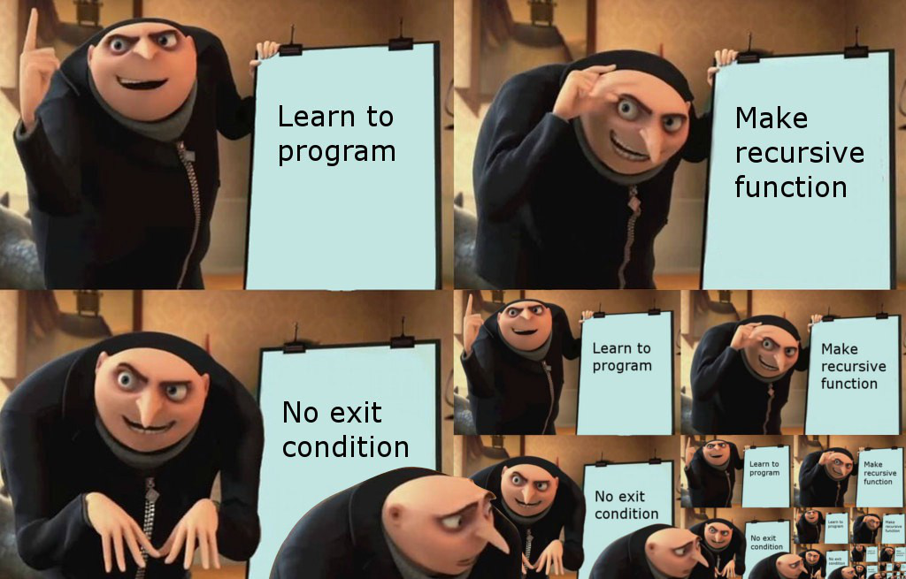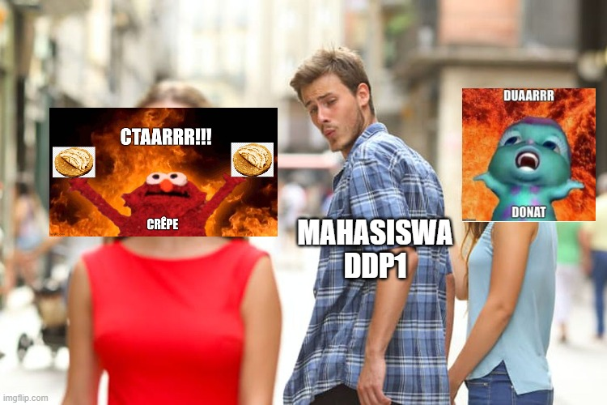

*ilustrasi bonus ;) Source: <https://imgflip.com/memegenerator>